Česká zemědělská univerzita v Praze zahajuje stavbu unikátního VÝUKOVÉHO CENTRA ZPRACOVÁNÍ ZEMĚDĚLSKÝCH PRODUKTŮ - potravinářského pavilonu
Praha, Česká republika 2.června 2020 - Výukové centrum zpracování zemědělských produktů bude disponovat nejmodernějšími potravinářskými technologiemi a významně zkvalitní úroveň výuky Fakulty agrobiologie, potravinových a přírodních zdrojů (FAPPZ), zejména pak studijních programů zaměřených na potravinářství a kvalitu zemědělské produkce.
Položení základního kamene a s ním spojené slavnostní zahájení stavby se uskutečnilo 2. června 2020 a to nejen za přítomnosti vrcholných představitelů univerzity prof. Ing Petra Skleničky, CSc., ale také za účasti ministra zemědělství Ing. Miroslava Tomana, CSc. a prezidentky Potravinářské komory Ing. Dany Večeřové. Výukové centrum zpracování zemědělských produktů, jehož realizaci finančně podpořila Evropská unie, je totiž ojedinělým projektem v ČR i střední Evropě. Jeho unikátnost spočívá zejména v tom, že kombinuje reálné výrobní provozy, jako jsou například masný, mlékárenský, pekařský, pivovarnický, či moštárenský úsek.
„Díky novému Potravinářskému pavilonu si studenti budou moci doplnit teorii o tolik potřebnou praxi, protože jim umožní nejen sledovat, ale také se aktivně zapojit do výrobního procesu. To je pro úspěšné uplatnění absolventů velmi důležité. Vzdělané odborníky, kteří si rozumí s moderní technikou a technologiemi a mají zájem své znalosti dál rozvíjet, totiž velmi potřebujeme,“ řekl ministr zemědělství Miroslav Toman.
Budova nového výukového centra je navržena tak, aby studenti kromě výuky v učebnách, mohli sledovat výrobní proces zvenčí a zároveň také pracovat přímo ve výrobě za plného provozu. Jak potvrzuje prof. Ing. Roman Stupka, CSc., hlavní koordinátor projektu a proděkan FAPPZ, „takový přístup je v běžném potravinářském podniku nemožný. Příležitost seznámit se s výrobními technologiemi v reálném provozu, mají studenti jen velmi omezenou“.
Výukové centrum bude vybaveno špičkovými potravinářskými a gastronomickým technologiemi, které umožní inovativní přístupy. Provoz umožní studentům poznat celý řetězec zpracování potravin, a to od výroby jednotlivých surovin, přes jejich technologické zpracování až po využití v gastronomii, a v neposlední řadě zhodnocení potravin u výživových poradců z hlediska jejich nutriční hodnoty. V pavilonu nebude ani chybět prostor pro testování konečných výrobků v pokrokové senzorické laboratoři. V rámci výstavby je počítáno rovněž s prodejnou. „Nová budova a její vybavení významně obohatí výuku odborníků na České zemědělské univerzitě a zvýší uplatnitelnost našich studentů na trhu práce“, shrnuje děkanka FAPPZ, prof. Ing. Iva Langrová, CSc. Díky vysoké kvalitě studijních programů a moderní infrastruktuře se Fakulta agrobiologie, potravinových a přírodních zdrojů stane jednou z nejdůležitějších vzdělávacích institucí v oboru potravinářství.

Obr.1: Slavnostní poklepání základního kamene stavby Výukového centra pro zpracování zemědělských produktů. Zleva: Ing. Jaroslav Kladiva, ředitel společnosti PKS Stavby, a.s.; Ing. Dana Večeřová, prezidentka Potravinářské komory ČR, Ing. Miroslav Toman, CSc., ministr zemědělství ČR, prof. Petr Sklenička, rektor ČZU; prof. Iva Langrová, děkanka Fakulty agrobiologie, potravinových a přírodních zdrojů
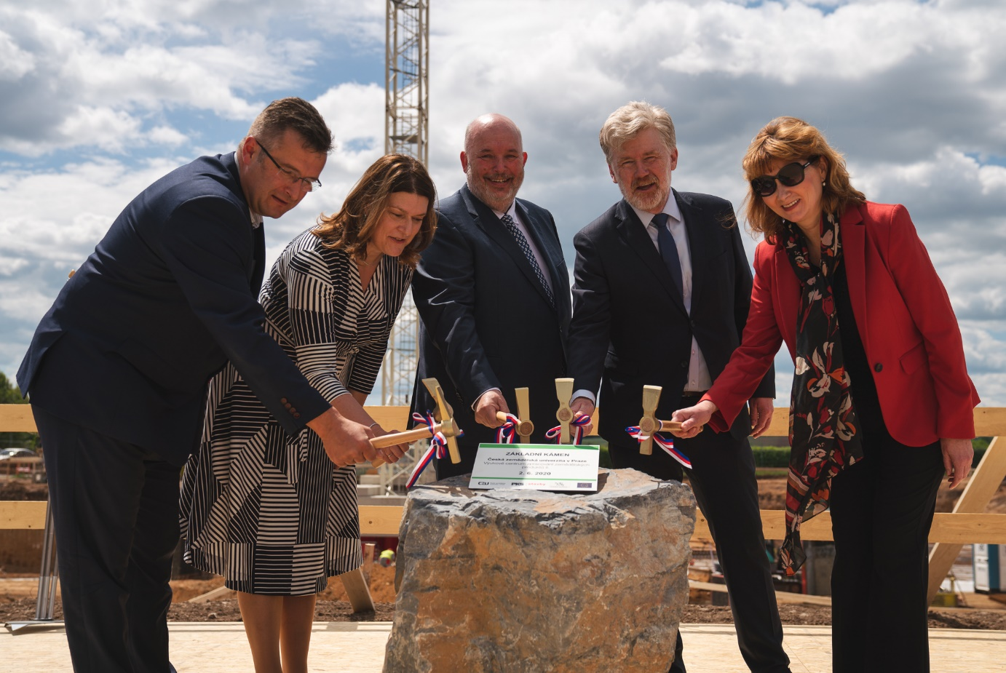

Česká zemědělská univerzita je třetí největší univerzitou v Praze. Na Fakultě agrobiologie, potravinových a přírodních zdrojů probíhá kromě programů bakalářského, magisterského a doktorského studia také intenzivní základní i aplikovaná výzkumná činnost. Ta je zaměřená nejen na témata spojená se zemědělstvím a potravinářstvím, ale také na oblast agroenvironmentálních věd, chemie, genetiky i dalších odvětví biologie. V současné době má fakulta přes 300 zaměstnanců a poskytuje vzdělání více než 4 000 studentům, kteří nacházejí uplatnění ve výzkumných ústavech i v mnoha aplikovaných oborech přírodních věd. Nedílnou součástí výzkumné politiky je důraz na mezinárodní spolupráci a profesní rozvoj začínajících vědeckých pracovníků.
Projekt Výukové centrum zpracování zemědělských produktů (CZ.02.2.67/0.0/0.0/16_016/0002532) je spolufinancován částkou 398 421 448,72 Kč z Operačního programu Výzkum, vývoj a vzdělávání (OP VVV) v rámci výzvy č. 02_16_016 - ERDF výzva pro vysoké školy.
Kontakt pro novináře:
prof. Ing. Roman Stupka, CSc., tel.: +420 606 873 560

